M Ě S T O V A R N S D O R F

ZASTUPITELSTVO MĚSTA VARNSDORF

Obecně závazná vyhláška č. ___/2022,

o zabezpečení místních záležitostí veřejného pořádku,
ochraně veřejné zeleně a zlepšení vzhledu města

Zastupitelstvo města Varnsdorf se na svém zasedání dne 08.09.2022 usneslo usnesením č. 81/2022/4 vydat na základě ustanovení § 10 písm. a), c) a d) a § 84 odst. 2 písm. h) zákona č. 128/2000 Sb., o obcích (obecní zřízení), ve znění pozdějších předpisů, tuto obecně závaznou vyhlášku (dále jen „vyhláška“):

Článek 1
Předmět a cíl vyhlášky

Předmětem této vyhlášky je úprava některých místních záležitostí veřejného pořádku a ochrana veřejné zeleně. Cílem této vyhlášky je předcházení narušování veřejného pořádku ve městě Varnsdorf (dále jen „město“), ochrana veřejné zeleně a zlepšení vzhledu města.

Článek 2
Škodlivé činnosti

Činností, která by mohla narušit veřejný pořádek nebo být v rozporu s dobrými mravy, ochranou bezpečnosti, zdraví a majetku, být v rozporu s ochranou veřejné zeleně nebo narušovat vzhled města dle místních podmínek na území města je:
  - požívání alkoholických nápojů na některých veřejných prostranstvích;
  - umísťování předmětů sloužících k odpočinku, rekreaci a stravování (lavice, lavičky, židle, křesla, sedací soupravy, stoly a podobný nábytek) a přípravě pokrmů (grily, udírny, vařiče a podobná zařízení), jakož i bezprostředně navazující používání těchto předmětů, na některých veřejných prostranstvích.

Článek 3
Požívání alkoholických nápojů

- Činnost dle čl. 2 písm. a) této vyhlášky se zakazuje na těchto veřejných prostranstvích:
- na sportovištích přístupných bez omezení;
- na dětských hřištích, pískovištích a dalších zařízeních určených pro hry dětí a v okruhu 50 m od nich;
- v okruhu 50 m od zdravotnických zařízení;
- v prostoru zastávek a nástupních ostrůvků městské hromadné dopravy a v okruhu 5 m od nich;
- v okruhu 50 m od nákupních středisek a obchodů;
- na dalších veřejných prostranstvích uvedených v příloze této vyhlášky.
- Zákaz dle čl. 3 odst. 1 této vyhlášky neplatí:
- pro prostory restaurační předzahrádky po dobu provozní (otevírací) doby takové předzahrádky;
- ve dnech 31. prosince a 1. ledna.

Článek 4
Umísťování předmětů a jejich užívání

- Činnost dle čl. 2 písm. b) této vyhlášky je zakázána na veřejných prostranstvích vymezených v příloze této vyhlášky s výjimkou umístění předmětu k sezení (např. lavička) umístěného ve veřejném zájmu pro neomezený okruh uživatelů (zejména v podobě zařízení sloužícího potřebám veřejnosti), a sezení na takovém předmětu.
- Ustanovením odst. 1 nejsou dotčena pravidla umísťování předmětů upravená zvláštními zákony. Zvláštní zákony upravují podmínky umísťování předmětů zejména:
    - bez souhlasu vlastníka věci,)
    - při prodeji zboží a poskytování služeb mimo provozovny určené k tomuto účelu kolaudačním rozhodnutím podle zvláštního zákona,)
    - při zvláštním užívání dálnic, silnic a místních komunikací,)
    - při záborech veřejného prostranství.)

Článek 5
Zrušovací ustanovení

Zrušuje se obecně závazná vyhláška č. 2/2017, o zabezpečení místních záležitostí veřejného pořádku, ochraně veřejné zeleně a zlepšení vzhledu města, ze dne 21. 09. 2017.

Článek 6
Účinnost

Tato vyhláška nabývá účinnosti patnáctým dnem po dni vyhlášení.

………………………………… | …………………………………
ThMgr. Roland Solloch  starosta | Jiří Sucharda  místostarosta

Příloha obecně závazné vyhlášky č. xx/2022, o zabezpečení místních záležitostí veřejného pořádku, ochraně veřejné zeleně a zlepšení vzhledu města

1. Oblast kolem Městského centra kultury a vzdělávání

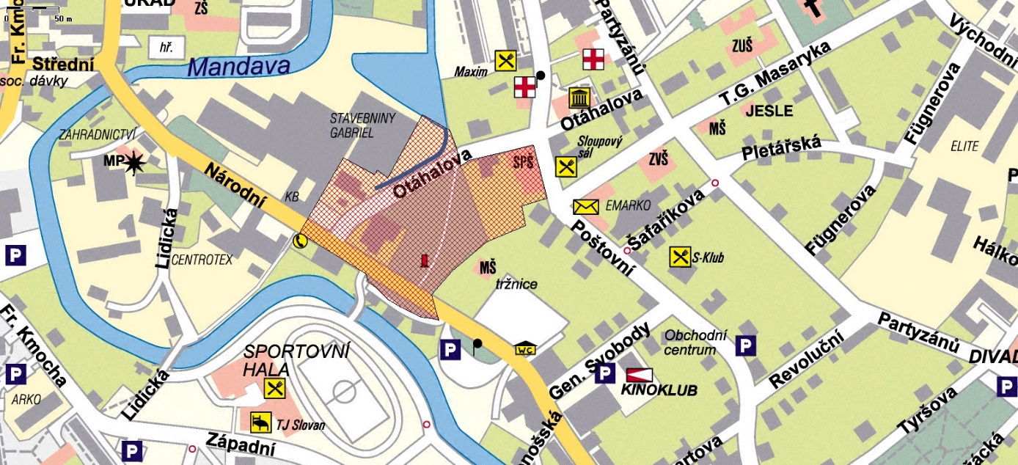

2. Oblast kolem Červeného kostela, Městského úřadu a ubytovny T. G. Masaryka

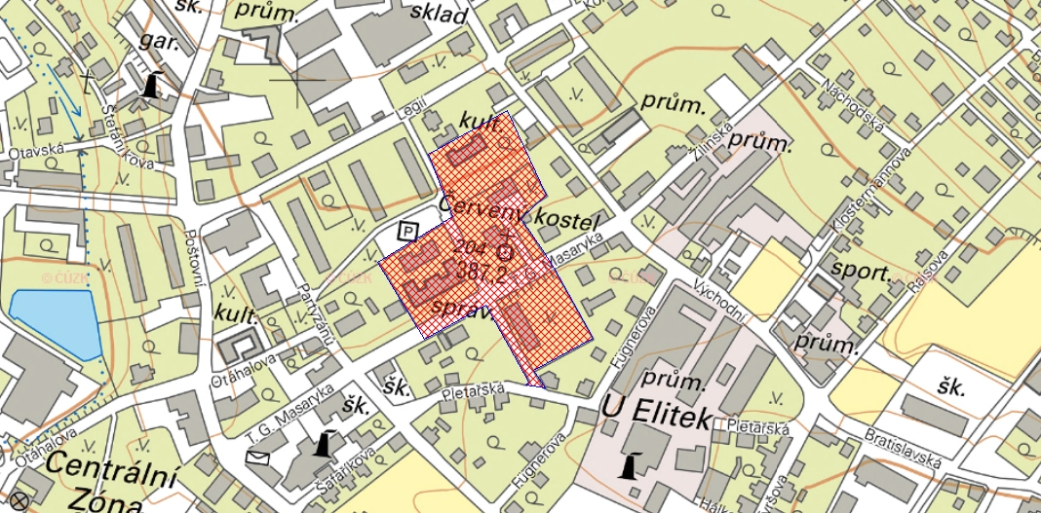

3. Oblast kolem bývalého hotelu Sport a ubytovny Garnex

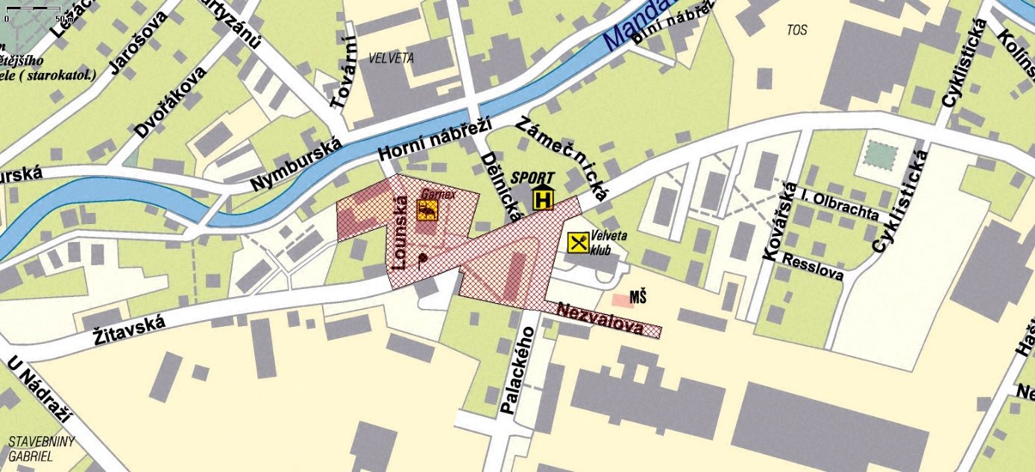

4. Oblast kolem nádraží ČD

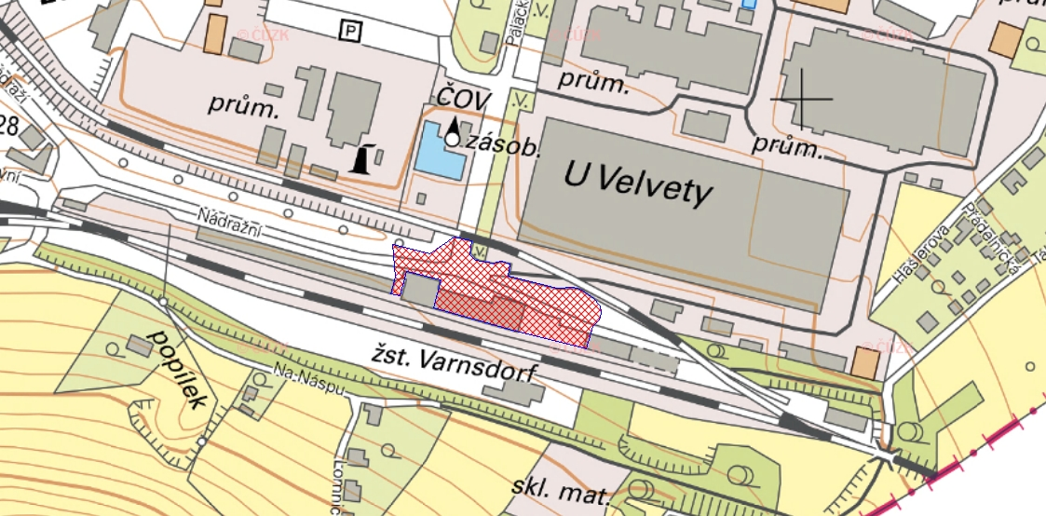

5. Oblast kolem Nám. E. Beneše + ulice Legií a parčík u Billy
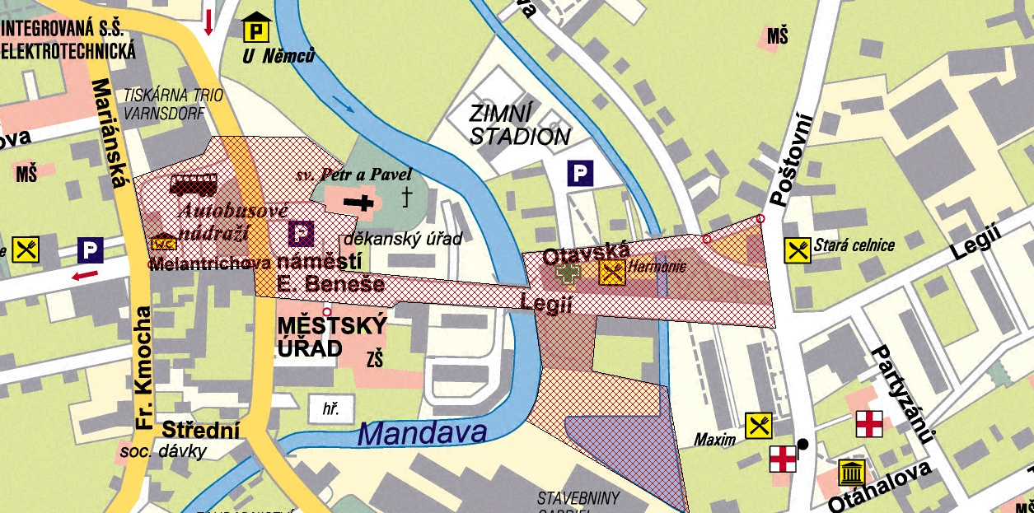

6. Okolí parku a dopravního hřiště a parku nad hasičskou zbrojnicí a před kinem Panorama

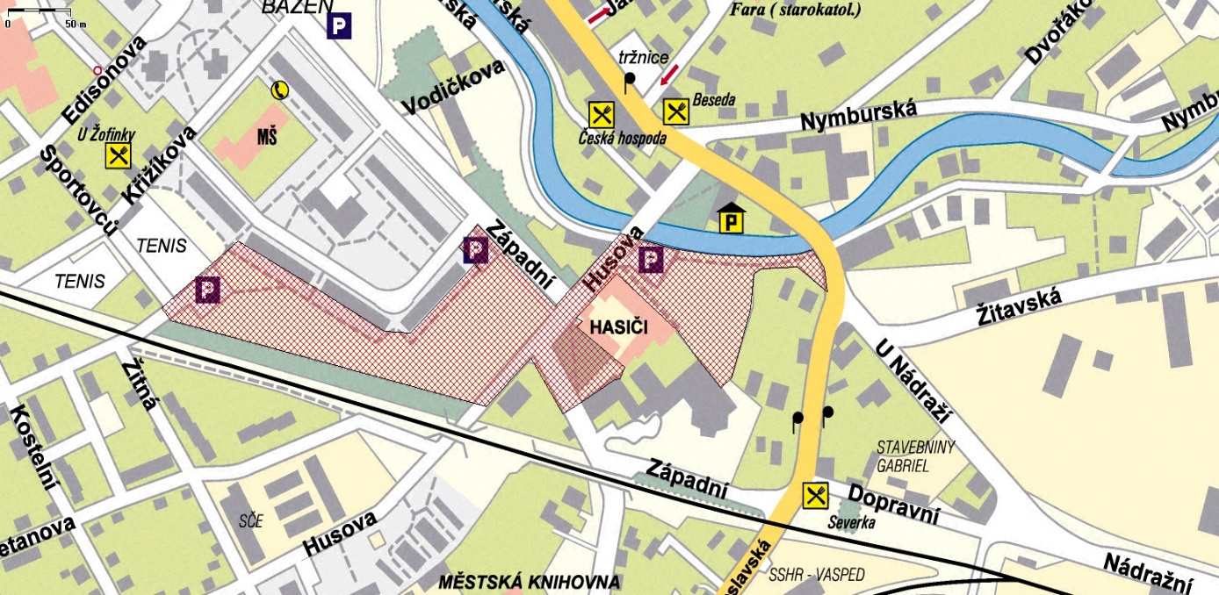

7. Oblast kolem Plaveckého bazénu, ZŠ Edisonova a sídliště Pražská

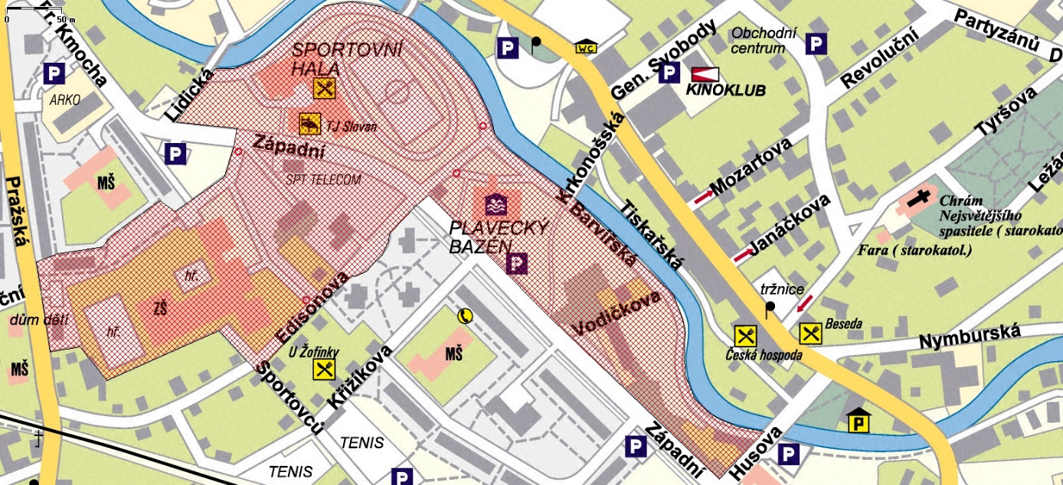

8. Oblast parku a okolí ZŠ mezi ulicemi B. Němcové, B. Krawce a Střelecká

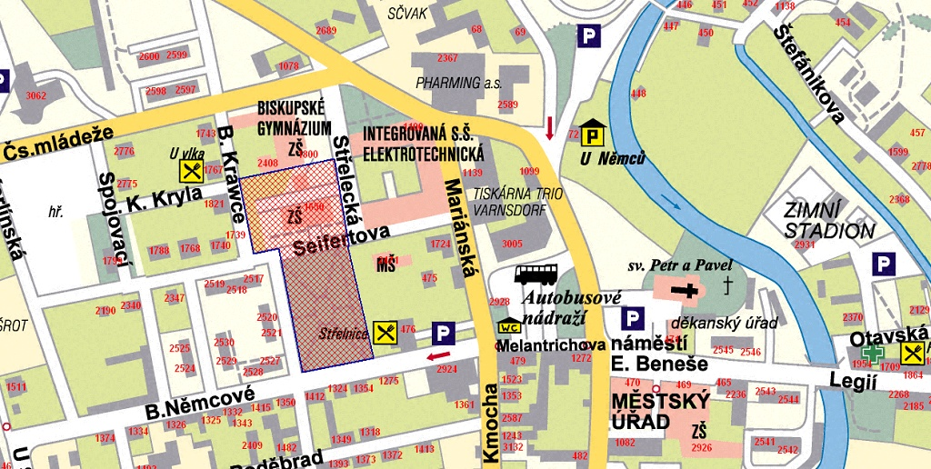

9. Oblast parku a prostranství před Městským divadlem

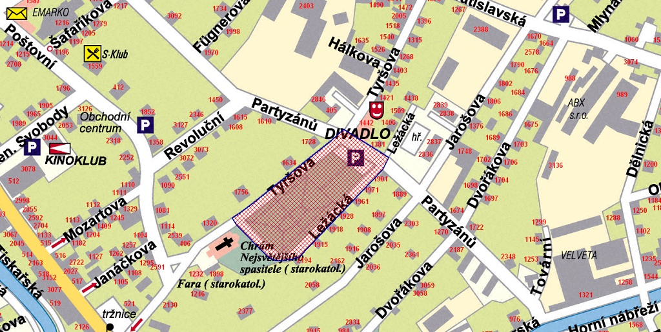

10. Oblast sídliště Kovářská

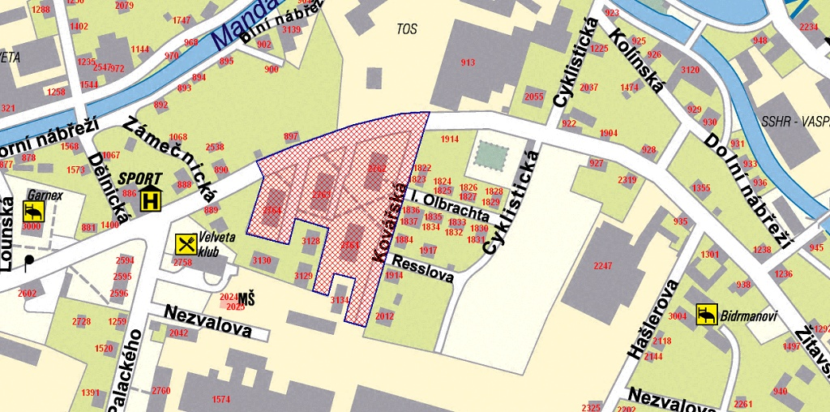

11. Oblast ZŠ Karlova, VOŠ, SPŠ a SŠ služeb a cestovního ruchu, sídliště Hrnčířská a Čelákovická

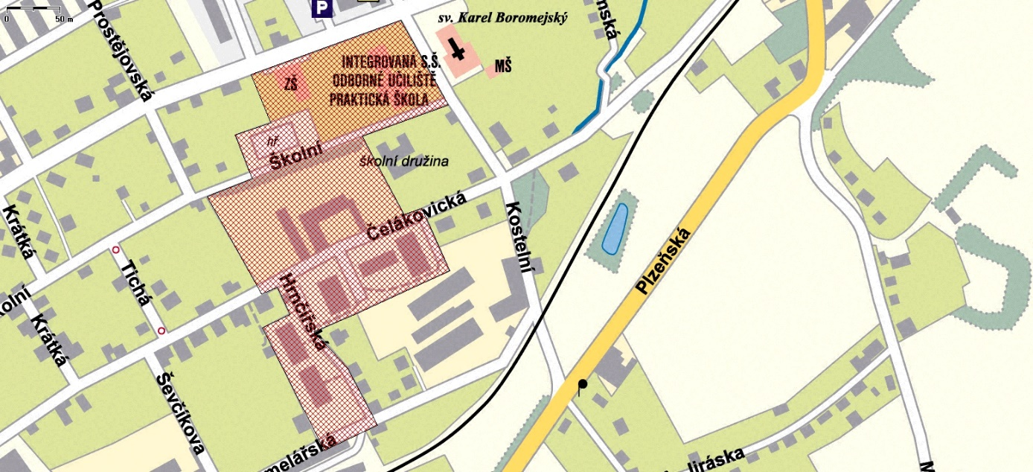

) § 8 odst. 1 písm. b) a odst. 2 písm. b) zákona č. 251/2016 Sb., o některých přestupcích
) § 18 zákona č. 455/1991 Sb., o živnostenském podnikání (živnostenský zákon), ve znění pozdějších předpisů
) § 25 odst. 6 zákona číslo 13/1997 Sb., o pozemních komunikacích, ve znění pozdějších předpisů
) § 5 odst. 1 písm. g) a odst. 2 písm. c) zákona č. 251/2016 Sb., o některých přestupcích

